**Gazdiradar**

Fejlesztői dokumentáció

Tartalomjegyzék

**Fejlesztőkörnyezet:** 3

Használható operációs rendszerek: 3

Fontos programok: 3

Használható böngészők frontend teszteléséhez: 3

**Otthoni környezetben történő telepítés:** 3

**Otthoni környezetben történő futtatás:** 4

Frontend elindítása (a projekt mappáján belül) 4

Backend elindítása (a projekt mappáján belül) 4

Tesztek indítása (A backend futtatása szükséges különben a tesztek nem futnak le!) 4

**Adatbázis szerkezete** 5

Felhasználó tábla 5

Lakcím tábla 5

# **Fejlesztőkörnyezet:**

### Használható operációs rendszerek:

* Windows (Legalább 10)
* MacOS (15.3.2-n tesztelve. Feltételezhetően 11-ig visszavezethető)
* Linux
  + Arch és Arch-alapú disztribúciókon tesztelve

### Fontos programok:

* Git (Klónozáshoz, verziókezeléshez)
* Kód szerkesztő (VSCode, VsCodium, Neovim, Zed stb.)
  + Amennyiben szükséges: legalább 2 konzol ablak a frontend és backend futtatására
* Xampp (Az adatbázis futtatásához)
* Node.js (A backend futtatásához, függőségek letöltéséhez)
* Böngésző (Frontend teszteléshez)

### Használható böngészők frontend teszteléséhez:

* Firefox és Firefox alapú böngészők
  + Librewolf
  + Zen
* Google Chrome[1]
* Safari
* Orion

További böngészők nem voltak tesztelve.

# **Otthoni környezetben történő telepítés:**

Projekt klónozása:

git clone <https://github.com/Szaszuge/menhely.git>

Xampp alkalmazásban két szolgáltatást kell elindítani: Apache és MySQL.

MySQL-ben egy “menhely” nevű adatbázist kell létrehozni. A locale: ‘utf8_general_ci’.

# **Otthoni környezetben történő futtatás:**

## Frontend elindítása (a projekt mappáján belül)

cd ./menhely/

npm i

npm run dev

## Backend elindítása (a projekt mappáján belül)

cd ./API/

npm i

npm run start

## Tesztek indítása (A backend futtatása szükséges különben a tesztek nem futnak le!)

cd ./menhely/

npm i

npm run test:unit

# **Adatbázis szerkezete**

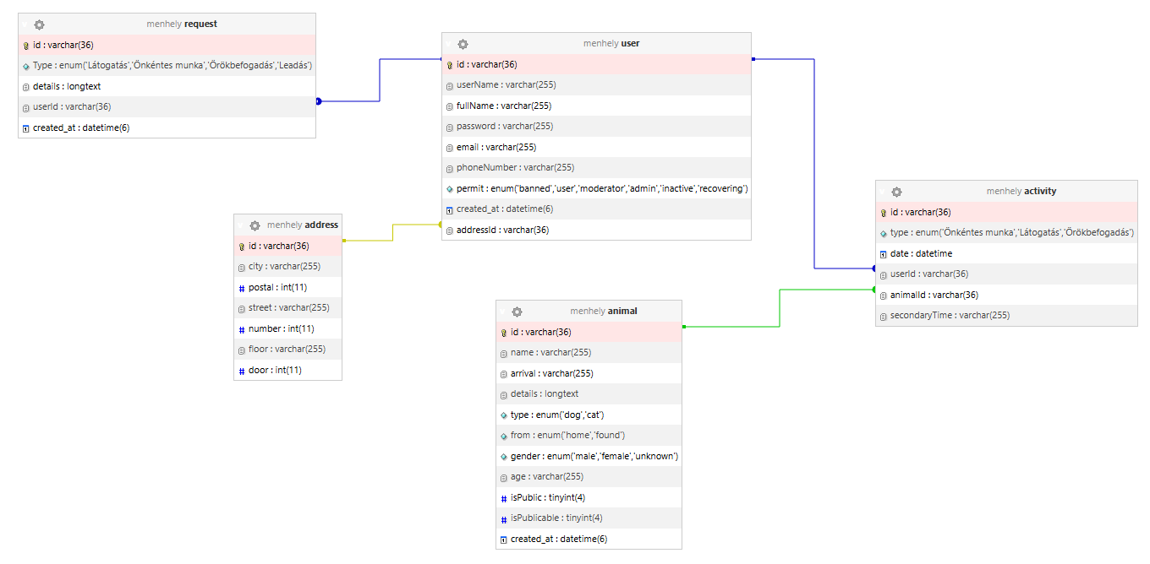

## Felhasználó tábla

* ID: Egyedi azonosító, UUID alapú.
* userName: Felhasználónév. Angol ABC betűket, arabszámokat tartalmazhat.
* fullName: Teljes név. Tartalmaznia kell egy szóközt.
* password: Felhasználó jelszava titkosítva (Hash)
* email: Felhasználó elektronikus címe. @-ot és pontot kell tartalmaznia.
* phoneNumber: Telefonszám (11 számjegy).
* permit: A felhasználó jogosultsága.
  + banned: Korlátozott.
  + user: Alapfelhasználó.
  + moderator: Moderátor, joga van használni az admin panel-t.
  + admin: Adminisztrátor, moderátorral ellenben nem lefokozható.
  + inactive: Aktiválatlan fiók. Amennyiben létrehozása után nincs aktiválva 24 órán belül, automatikusan törlésre kerül.
  + recovering: Alapfelhasználó. Jelszó visszaállításkor szükséges jogokkal.
* created_at: A fiók létrehozásának dátuma.
* addressId: A fiókhoz tartozó lakcím azonosítója.

## Lakcím tábla

* ID: Egyedi azonosító, UUID alapú.
* city: A lakcím városa.
* postal: A lakcím irányítószáma.
* street: A lakcím utcája.
* number: A lakcím házszáma.
* floor: A lakcímhez tartozó emelet. Alap esetben 0.
* door: A lakcímhez tartozó ajtó száma. Alap esetben 1.

## Kérelem tábla

* ID: Egyedi azonosító, UUID alapú.
* type: A kérelem típusa. A nevek beszédesek.
* details: JSON. Tartalmazza a kérelem adatait.
* userId: Azonosító, a kérelmező felhasználó azonosítója.
* created_at: A kérelem létrehozásának dátuma.

## Állat tábla

* ID: Egyedi azonosító, UUID alapú.
* name: Állat neve
* arrival: Érkezés dátuma
* details: JSON. Tartalmazza az állat részletes tulajdonságait.
* type: Állat fajtája. Kutya vagy macska
* from: Honnan került ide az állat: Otthonból vagy talált.
* gender: Állat neme. Lehet hím, nőstény vagy ismeretlen.
* age: Az állat kora szövegként megadva.
* isPublic: Az állat nyilvánossági státusza.
* isPublicable: Az állat nyilvánossá tehetőségét ellenőrzi. (Ellenőrzi, hogy az állat minden adata megvan-e és így nyilvánosságra tehető-e).
* created_at: Állat kérelem elfogadásának dátuma.

## Aktivitás tábla

* ID: Egyedi azonosító, UUID alapú.
* type: Aktivitás típusa.
* date: Aktivitás időpontja, órapercre pontosan.
* userId: Aktivitást érintő felhasználó azonosítója.
* animalId: Aktivitást érintő állat azonosítója. Opcionális.
* secondaryTime: Önkéntes munka esetén a befejezés időpontja. Opcionális.

# Ötletek továbbfejlesztéshez

* Kérelmek automatikus elutasítása
  + Amennyiben egy napon már megtelt az önkéntes munkára jelentkezők létszáma, az összes arra a napra jelentkező kérelmet automatikusan utasítson el.
* Örökbefogadott állatok zárolása
* Érvénytelen dátumok kezelése
  + A felhasználó ne tudjon érvénytelen dátumokat beadni (Pl: február 31)
* Moderátor és admin jelszó újraigénylés
* Valós idejű üzenőfal adminisztrátorok és felhasználók közt
* Adminisztrátori jogtulajdon átadása egy másik fióknak
* Maximális kapacitás implementálása
  + Bizonyos mennyiség felett ne lehessen állatot leadni.

1. Bizonyos formázások nem biztos, hogy rendesen jelennek meg ezen a böngészőn